Об утверждении Плана по управлению пастбищами и их использованию по Сарыкольскому району на 2020-2021 годы
С истёкшим сроком
Решение маслихата Сарыкольского района Костанайской области от 28 августа 2020 года № 355. Зарегистрировано Департаментом юстиции Костанайской области 3 сентября 2020 года № 9427. Прекращено действие в связи с истечением срока
В соответствии со статьей 6 Закона Республики Казахстан от 23 января 2001 года "О местном государственном управлении и самоуправлении в Республике Казахстан", статьей 8 Закона Республики Казахстан от 20 февраля 2017 года "О пастбищах" Сарыкольский районный маслихат РЕШИЛ:
1. Утвердить прилагаемый План по управлению пастбищами и их использованию по Сарыкольскому району на 2020-2021 годы.
2. Настоящее решение вводится в действие по истечении десяти календарных дней после дня его первого официального опубликования.
Председатель сессии | Б. Калкаев
Секретарь Сарыкольского районного маслихата | К. Базарбаева
Утвержден
решением Сарыкольского
районного маслихата
от 28 августа 2020 года
№ 355
План по управлению пастбищами и их использованию по Сарыкольскому району на 2020-2021 годы
1) Схема (карта) расположения пастбищ на территории Сарыкольского района в разрезе категорий земель, собственников земельных участков и землепользователей на основании правоустанавливающих документов (приложение 1 к Плану по управлению пастбищами и их использованию по Сарыкольскому району на 2020-2021 годы);
2) приемлемые схемы пастбищеоборотов (приложение 2 к Плану по управлению пастбищами и их использованию по Сарыкольскому району на 2020-2021 годы);
3) карта с обозначением внешних и внутренних границ и площадей пастбищ, в том числе сезонных, объектов пастбищной инфраструктуры (приложение 3 к Плану по управлению пастбищами и их использованию по Сарыкольскому району на 2020-2021 годы);
4) схема доступа пастбищепользователей к водоисточникам (озерам, рекам, прудам, копаням, оросительным или обводнительным каналам, трубчатым или шахтным колодцам), составленная согласно норме потребления воды (приложение 4 к Плану по управлению пастбищами и их использованию по Сарыкольскому району на 2020-2021 годы);
5) схема перераспределения пастбищ для размещения поголовья сельскохозяйственных животных физических и (или) юридических лиц, у которых отсутствуют пастбища, и перемещения его на предоставляемые пастбища (приложение 5 к Плану по управлению пастбищами и их использованию по Сарыкольскому району на 2020-2021 годы);
6) схема размещения поголовья сельскохозяйственных животных на отгонных пастбищах физических и (или) юридических лиц, не обеспеченных пастбищами, расположенными при поселке, селе, сельском округе (приложение 6 к Плану по управлению пастбищами и их использованию по Сарыкольскому району на 2020-2021 годы);
7) календарный график по использованию пастбищ, устанавливающий сезонные маршруты выпаса и передвижения сельскохозяйственных животных (приложение 7 к Плану по управлению пастбищами и их использованию по Сарыкольскому району на 2020-2021 годы).
Приложение 1
к Плану по управлению
пастбищами и их
использованию
по Сарыкольскому району
на 2020-2021 годы
Схема (карта) расположения пастбищ на территории Сарыкольского района в разрезе категорий земель, собственников земельных участков и землепользователей на основании правоустанавливающих документов

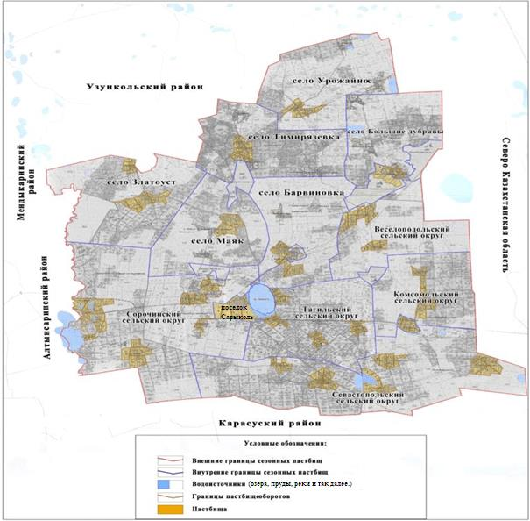

Список землепользователей земельных участков, прилагаемый к схеме (карте) расположения пастбищ Сарыкольского района
№ п/п | Фамилия, имя, отчество (наименование) землепользователей земельных участков
1 | Абенов Талгат Дарбаевич
2 | Абилова Мадина Сериковна
3 | Айсин Каир Негиматович
4 | Айсин Мегдат Кабдуллинович
5 | Аллахвердиева РадмилаАлмазовна
6 | Аллахвердиев Гюмрах Иса Оглы
7 | Алпысбаев Алибек Кукенович
8 | Амержанов Кайрат Тастанович
9 | Артемчук Виталий Анатольевич
10 | Ахметов Жангельды Тумурзинович
11 | Баймаканов Есеньжуль Жаксылыкович
12 | Балгужинов Хамит Бексултанович
13 | Бексултанова Акмарал Батырхановна
14 | Беригбаев Агбай
15 | Беркенов Ильдар Жамбулович
16 | Бермухаметов Жагпар Какимович
17 | Бирманов Алибек Тлеужанович
18 | Брановец Валентина Григорьевна
19 | Бродюк Виктор Иванович
20 | Бурбаева Маули Султановна
21 | Бусурманов Бахитбек Ахмедиярович
22 | Величкин Дмитрий Михайлович
23 | Волкогонов Виктор Михайлович
24 | Воронко Сергей Михайлович
25 | Воскобойник Василий Михайлович
26 | Гадецкий Владимир Васильевич
27 | Гончаров Виталий ФҰдорович
28 | Горбунова Татьяна Петровна
29 | Гулиев Максим Яхыяевич
30 | Дандыбаев Жансултан Уракович
31 | Денисенко Александр Анатольевич
32 | Добош Владимир Павлович
33 | Досмагамбетов Серик Борибаевич
34 | Драпеза Вячеслав Владимирович
35 | Дудка СемҰн Григорьевич
36 | Дузенов Жанат Таскажинович
37 | Дуйсенов Марат Алимжанович
38 | Евтушенко Владимир Дмитриевич
39 | Есов Алимжан Аскерович
40 | Жакупова Гульнар Кабдуовна
41 | Жаналипов Жанатай Багитжанович
42 | Жапаров Бекет Хамитович
43 | Жаулебаев Кенжегали Жумагалиевич
44 | Жаулебаев Самат Жумагалиевич
45 | Жулдугулов Тулеу Жусупбекович
46 | Жусупова Бахитжамал Нуржановна
47 | Жусупов Хамьял Хамитович
48 | Захаров Юрий Алексеевич
49 | Иргалиев Кабдыкалык Жумашевич
50 | Искаков Урал Таскалиевич
51 | Исмагамбетов Омархан Хамитович
52 | Кабиденов Бугобай
53 | Кадирбаева Раушан Кабдулмановна
54 | Карпенко Светлана Михайловна
55 | Кирик Улжан Рашитовна
56 | Китебаев Амир Сулейменович
57 | Колодийчук Виталий Анатольевич
58 | Конюшин Сергей Петрович
59 | Коренкова Людмила Викторовна
60 | Коханов Юрий Леонидович
61 | Кренц Константин Адольфович
62 | Кужабаев Кайрат Мендыгалиев
63 | Кужалинова Светлана Киримовна
64 | Кужалинов Болат Бержанович
65 | Кукаев Каирбек Кадуевич
66 | Кукаев Уразбай Шопанович
67 | Кунанбаева Жулдуз Жантуреновна
68 | Маденов Малик Мукатаевич
69 | Мажкеева Алмагуль Сайлауовна
70 | Майбасова Зарина Магомедовна
71 | Майбасов Танатар Достаевич
72 | Макатов Каирбай Конкаевич
73 | Макеев Кайнет Катаевич
74 | Михнев Павел Данилович
75 | Моталь Николай Иванович
76 | Мулдабеков Орал Габдулович
77 | Мурзатаев Аль-Куат Сабурович
78 | Ненашев Владимир Яковлевич
79 | Ногин Игорь Леонидович
80 | Ногин Леонид Александрович
81 | Нургазин Темиржан Бримжанович
82 | Нуркина Лейля Шабденовна
83 | Овчинников Николай Павлович
84 | Омарова Самиля Кенжетаевна
85 | Онестюк Леонид Павлович
86 | Оразалин Эрат Токсанович
87 | Очеретяный Валерий Иванович
88 | Панасевич Григорий Филиппович
89 | Петров Виктор Васильевич
90 | Пуме Вера Ивановна
91 | Равинский Борис Евгеньевич
92 | Раисов Талгат Байжанович
93 | Ригерт Иосиф Андреевич
94 | Сагаров Балгабай Кенжебаевич
95 | Садвакасов Ербулан Беккожинович
96 | Садинов Алебай Калаувич
97 | Садинов Бельгебай Зейнешевич
98 | Сазонова Антонина Михайловна
99 | Сантимиров Мухтарбек Ерденович
100 | Сатаев Байболсын Хаербекович
101 | Саурбаев Баглан Дауленович
102 | Сванов Даркан Рашидович
103 | Селезнев Вячеслав Владимирович
104 | Серветник Сергей Васильевич
105 | Старченко Сергей Викторович
106 | Султангазинов Секеш Жанабилевич
107 | Сундеталин Куаныш Кадырбаевич
108 | Такенов Агбай Амангельдович
109 | Такенов Шакиржан Байканович
110 | Такишев Карыбай Биминденович
111 | Талипова Жанар Еркинбековна
112 | Тарасенко Иван Сергеевич
113 | Токарев Владимир Иванович
114 | Трегубенко Михаил Васильевич
115 | Турлубеков Какимжан Тойбазарович
116 | Унгаров Булат Баянович
117 | Уразбеков Мурат Курлеутович
118 | Утетлеуова Гайни Казгалиевна
119 | Утетлеуова Галия Утешовна
120 | Утимисов Асылбек Каратаевич
121 | Утимисов Каратай Какимович
122 | Утимисов Сансзбай Каппасович
123 | Утимисов Темирхан Каратаевич
124 | Утинов Балсынбек
125 | Хажиев Курганбек Магумович
126 | Хасенов Биримжан Галымжанович
127 | Шагатаев Айтбай Шаймерденович
128 | Шаймерденова Шарипа Утемисовна
129 | Шаймерденов Асылбек Аменович
130 | Шакпутов Кадырбай Жукунович
131 | Шанкамилов Есымкан Ламкадырович
132 | Шатохин Александр Владимирович
133 | Шериезданов Серик Рахимович
134 | Шилов Николай Владимирович
135 | Шокаева Бибигуль Жаксылыковна
136 | Шукенова Галина Романовна
137 | Яблонский Виктор Николаевич
138 | Товарищество с ограниченной ответственностью "АгроКомТрейд"
139 | Товарищество с ограниченной ответственностью "Алтын Дала+"
140 | Товарищество с ограниченной ответственностью "Аманжол-Акро"
141 | Товарищество с ограниченной ответственностью "Анновка"
142 | Товарищество с ограниченной ответственностью "Арыстан- ПК"
143 | Товарищество с ограниченной ответственностью "ЕЛСАН-АГРО"
144 | Товарищество с ограниченной ответственностью "Интеграция -МТС"
145 | Товарищество с ограниченной ответственностью "Куат-Т1"
146 | Товарищество с ограниченной ответственностью "Нур-Айгер-СК"
147 | Товарищество с ограниченной ответственностью "SARYKOL AGRO"
148 | Товарищество с ограниченной ответственностью "Уйкескен"
149 | Товарищество с ограниченной ответственностью "Ырыс-Агро"
Приложение 2
к Плану по управлению
пастбищами и их
использованию по
Сарыкольскому району
на 2020-2021 годы
Приемлемые схемы пастбищеоборотов
Годы | Загон 1 | Загон 2 | Загон 3 | Загон 4
2020 | весенне-летний сезон 1 | летний сезон 2 | осенний сезон 3 | отдыхающий загон
2021 | отдыхающий загон | весенне-летний сезон 1 | летний сезон 2 | осенний сезон 3
Примечание: 1, 2, 3, 4 - очередность использования загонов в году.

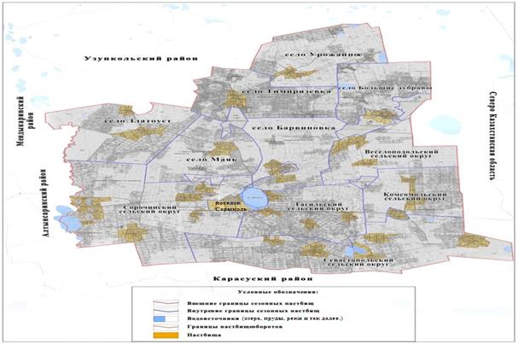

Приложение 3
к Плану по управлению
пастбищами и их
использованию по
Сарыкольскому району
на 2020-2021 годы
Карта с обозначением внешних и внутренних границ и площадей пастбищ, в том числе сезонных, объектов пастбищной инфраструктуры

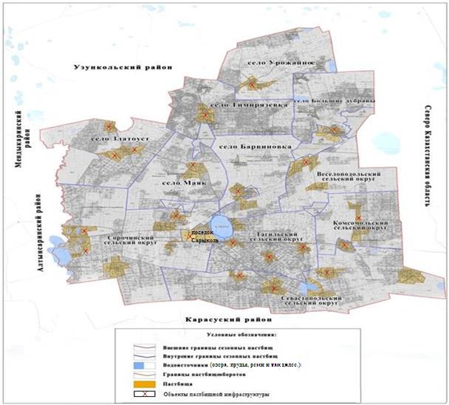

Площади сезонных пастбищ по Сарыкольскому району составляют 169 937 гектар. В том числе, на землях сельскохозяйственного назначения 108 290 гектар, на землях населенных пунктов 44 682 гектар, на землях лесного фонда 4 234 гектар, на землях запаса 12 731 гектар.
Приложение 4
к Плану по управлению
пастбищами и их
использованию по
Сарыкольскому району
на 2020-2021 годы
Схема доступа пастбищепользователей к водоисточникам (озерам, рекам, прудам, копаням, оросительным или обводнительным каналам, трубчатым или шахтным колодцам), составленная согласно норме потребления воды.
Среднесуточная норма потребления воды на одно сельскохозяйственное животное определяется в соответствии с Методикой по разработке удельных норм водопотребления и водоотведения, утвержденной приказом Заместителя Премьер-Министра Республики Казахстан – Министра сельского хозяйства Республики Казахстан от 30 декабря 2016 года № 545 (зарегистрировано в Реестре государственной регистрации нормативных правовых актов за № 14827).
Копаней, оросительных или обводнительных каналов, трубчатых или шахтных колодцев на территории района не имеется.

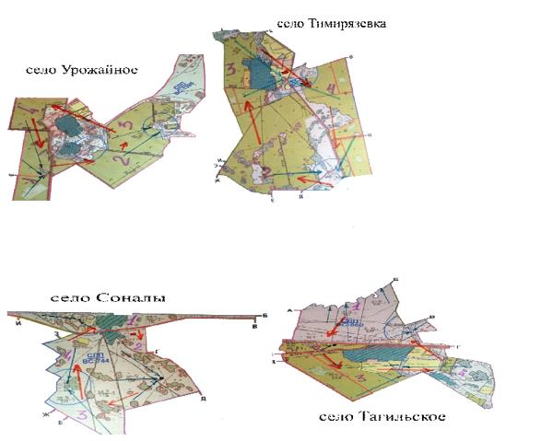

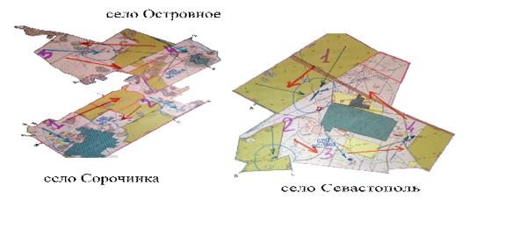

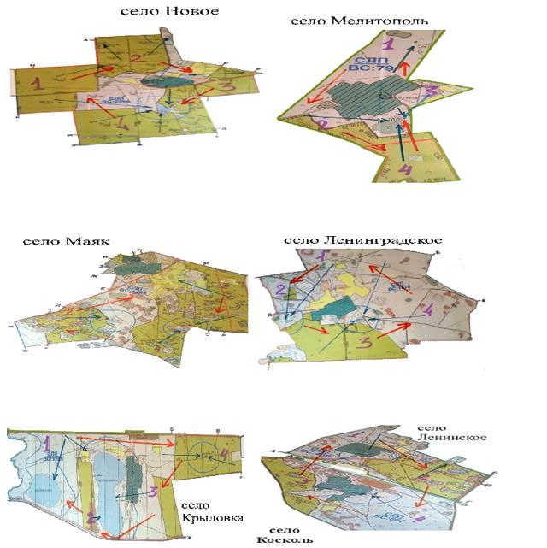

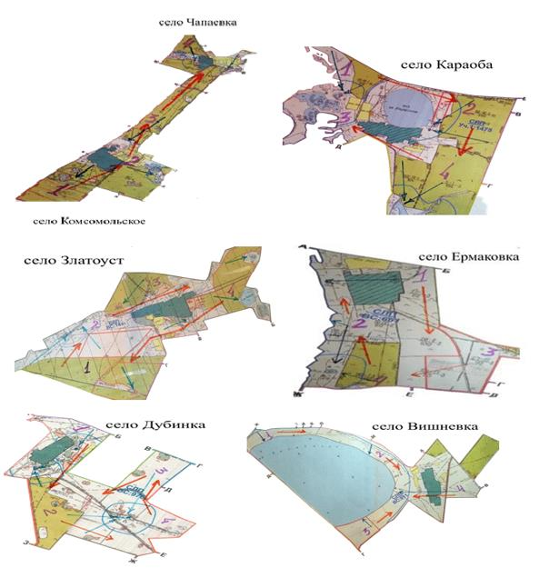

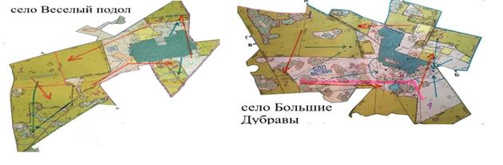

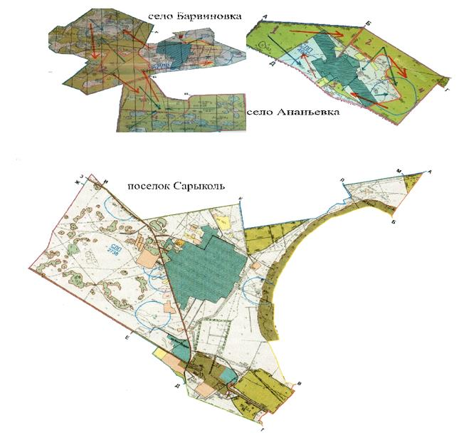

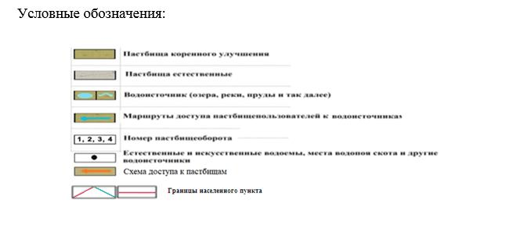

Приложение 5 к
Плану по управлению
пастбищами и их
использованию по
Сарыкольскому району
на 2020-2021 годы
Схема перераспределения пастбищ для размещения поголовья сельскохозяйственных животных физических и (или) юридических лиц, у которых отсутствуют пастбища, и перемещения его на предоставляемые пастбища

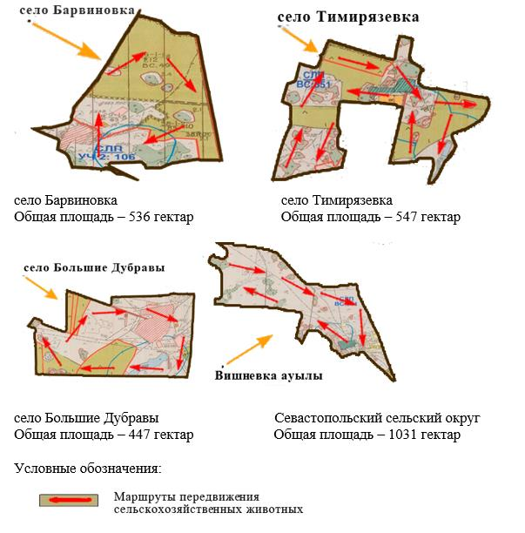

Приложение 6
к Плану по управлению
пастбищами и их
использованию по
Сарыкольскому району
на 2020-2021 годы
Схема размещения поголовья сельскохозяйственных животных на отгонных пастбищах физических и (или) юридических лиц, не обеспеченных пастбищами, расположенными при поселке, селе, сельском округе

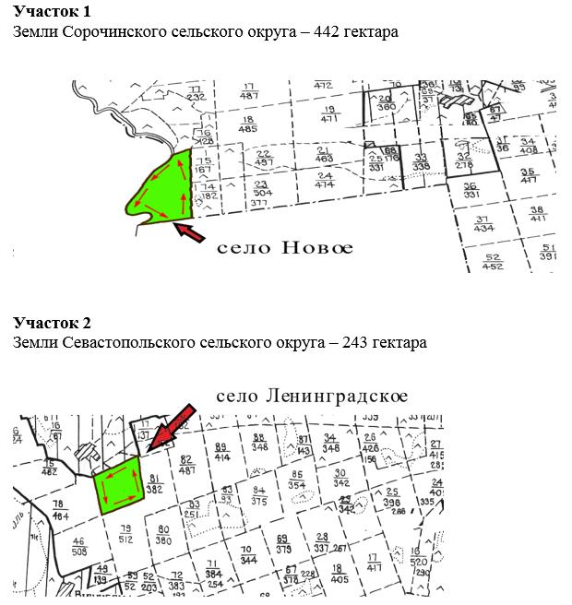

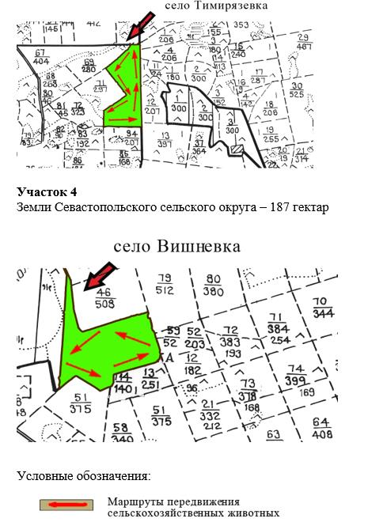

Приложение 7
к Плану по управлению
пастбищами и их
использованию
по Сарыкольскому району
на 2020-2021 годы
Календарный график по использованию пастбищ, устанавливающий сезонные маршруты выпаса и передвижения сельскохозяйственных животных
№ п/п | Наименование сел, поселка, сельских округов | Количество загонов в 2020 году |  |  |  | Количество загонов в 2021 году
 |  | 1 | 2 | 3 | 4 | 1 | 2 | 3 | 4
1 | село Барвиновка | весенне- летний сезон | летний сезон | летне-осенний сезон | отдыха-ющий загон | отдыха- ющий загон | весенне-летний сезон | летний сезон | летне-осен-ний сезон
2 | Веселоподольский сельский округ | весенне-летний сезон | летний сезон | отдыха- ющий загон | летне-осен-ний сезон | весенне-летний сезон | летний сезон | летне-осенний сезон | отдыха-ющий загон
3 | село Златоуст | весенне-летний сезон | отдыха- ющий загон | летний сезон | летне-осен-ний сезон | весенне-летний сезон | летний сезон | отдыха-ющий загон | летне-осен-ний сезон
4 | Комсомольский сельский округ | отдыха- ющий загон | весенне-летний сезон | летний сезон | летне-осен-ний сезон | весенне-летний сезон | отдыха-ющий загон | летний сезон | летне-осен-ний сезон
5 | село Большие Дубравы | весенне-летний сезон | летний сезон | отдыха-ющий загон | летне-осен-ний сезон | весенне-летний сезон | отдыха-ющий загон | летний сезон | летне-осен-ний сезон
6 | село Маяк | отдыха-ющий загон | весенне-летний сезон | летний сезон | летне-осен-ний сезон | весенне-летний сезон | отдыха-ющий загон | летний сезон | летне-осен-ний сезон
7 | Севастопольский сельский округ | весенне-летний сезон | летний сезон | отдыха-ющий загон | летне-осен-ний сезон | весенне-летний сезон | летний сезон | летне-осенний сезон | отдыха-ющий загон
8 | Сорочинский сельский округ | весенне-летний сезон | летний сезон | летне-осенний сезон | отдыха- ющий загон | весенне-летний сезон | летний сезон | отдыха-ющий загон | летне-осен-ний сезон
9 | Тагильский сельский округ | весенне-летний сезон | отдыха-ющий загон | летний сезон | летне-осен-ний сезон | весенне-летний сезон | летний сезон | отдыха-ющий загон | летне-осен-ний сезон
10 | село Тимирязевка | отдыха-ющий загон | весенне-летний сезон | летний сезон | летне-осен-ний сезон | весенне-летний сезон | летний сезон | летне-осенний сезон | отдыха-ющий загон
11 | село Урожайное | весенне-летний сезон | летний сезон | отдыха-ющий загон | летне-осен-ний сезон | весенне-летний сезон | летний сезон | летне-осенний сезон | отдыха-ющий загон
12 | поселок Сарыколь | весенне-летний сезон | отдыха-ющий загон | летний сезон | летне-осен-ний сезон | весенне-летний сезон | летний сезон | летне-осенний сезон | отдыха-ющий загон

© 2012. РГП на ПХВ «Институт законодательства и правовой информации Республики Казахстан» Министерства юстиции Республики Казахстан

